2017年教育局政府信息
公开工作年度报告

根据《中华人民共和国政府信息公开条例》和鄂温克旗《2017年政务公开工作要点》《关于全面推进政务公开工作的实施意见》要求，现公布教育局2017年政务信息公开工作年度报告，如对本年度报告有任何疑问，请与鄂温克旗教育局办公室联系（联系电话：8812304，邮箱：ewkjyjbgs@163.com）。
一、概述
为确保政务公开各项工作落到实处，教育局强化“一把手挂帅、副职领导具体抓，责任到股室，落实到人”的工作机制，形成纵到底、横到边、上下联动、整体推进的工作体系，使政务公开工作与日常业务工作融为一体，整体同步推进。教育局领导坚持开门办公，把接待群众来访作为宣传政策的平台。我们设立了局领导接待日，每周星期三为固定接待日。几年来，这项制度的实施持之以恒，并不断深化。通过实施领导接访制度，建立了直接宣传政策、了解民情、解答民惑的直通渠道，成为了最有效的一种政务公开形式，受到了群众的普遍好评。2017年，教育局以“服务教育、服务师生、惠及百姓”为宗旨，统筹运用鄂温克旗政务网、微信公众号、校信通等渠道，通过线上线下联动积极传递权威教育信息，架设沟通交流平台，极大提升了教育信息的传播力、公信力和影响力。全年共发布120多条信息。鄂温克教育微信公众号关注人数已突破800余人。
二、主动公开政府信息情况
（一）主动公开政府信息的数量
2017年教育局主动公开政府信息120条。2013-2017年累计主动公开政府信息1440条。
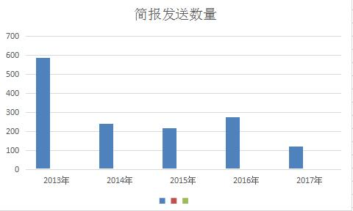
（二）主动公开政府信息的主要类别
2017年教育局主动公开政府信息的主要类别有：业务工作类信息94条，占74.6%；工作动态类信息26条，占20.6%；人事任免类信息4条，占3.1%；行政许可类信息2条，占1.6%。

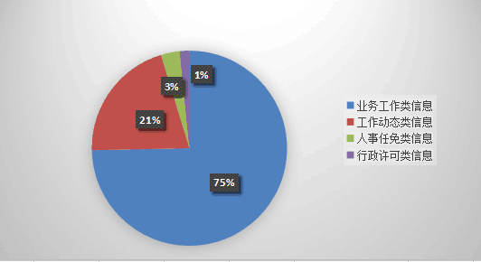
（三）主动公开政府信息的形式
教育局主要通过鄂温克政务网、鄂温克教育微信公众号、局政务公开栏等平台主动公开政府信息。2017年通过各种渠道发布信息342条。参加政风行风热线2次。
（四）开展政策解读工作情况
教育局重点做好市本级教育政策的解读工作，做到政策解读材料与政策文件在政府网站发布。并及时转载教育部、自治区教育厅对各类教育政策的解读稿，扩大传播范围和受众面。2017年共发布各级政策解读稿2篇，惠民政策解读宣传册2000册、普法传单5000张。
（五）回应社会关切情况
教育局认真研判处置涉及教育的重要政务舆情、媒体关切等热点问题，年内调查并解决群众反映问题9起，其中办结8起，1起正在办理中。
三、政府信息依申请公开办理情况
2017年，教育局未收到“依申请公开”“不予公开”政府信息公开申请。
四、政府信息公开的收费及减免情况
2017年教育系统各学校对代收费和服务性收费在公示栏和家长会进行了公示。
五、因政府信息公开申请行政复议、提起行政诉讼的情况
2017年，未发生针对教育局政府信息公开工作的行政复议案和行政诉讼案。
六、存在的主要问题和改进措施
（一）存在的主要问题：主动向社会公开信息的领域、信息公开的内容和信息公开反馈工作有待进一步加强。
（二）改进措施。一是提高认识，努力规范工作流程。努力规范工作流程。严格按照既定的工作流程有效运作，进一步及时、规范做好公文类政务信息及时公开，确保政务公开工作能按照既定的工作流程有效运作，方便公众查询。二是认真梳理，逐步扩大公开内容。根据实际工作情况，以社会群众需求和关注为导向，深化政府信息公开内容。继续重点推进与社会发展和人民生活密切相关的政府信息公开，对原有的信息公开目录进行补充完善，保证公开信息的完整性和准确性。三是进一步明确信息反馈工作程序。教育局综合办和纪检监察办需进一步提高信息发布、舆情处理、来访接待、投诉处理等工作的质量和效率。

鄂温克族自治旗教育局
2017年12月29日

